Митинг памяти.
Семидесятая годовщина Великой Победы – это главный российский праздник в 2015 году. В этот день, каждый из присутствующих на митинге, вспоминал и думал о своём – о тех, кто не вернулся с фронта, о тех, кому посчастливилось выжить, о тех, кто приближал день Победы в тылу. Для каждого из нас, независимо от возраста и профессии, день Победы по-настоящему личный праздник. Праздник небывалой гордости за свой народ и праздник светлой грусти – по тем, кто отдал свою жизнь во имя Родины.

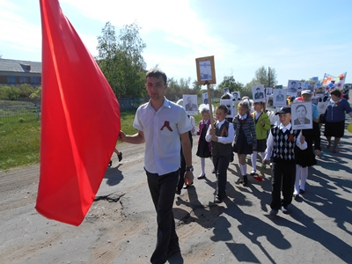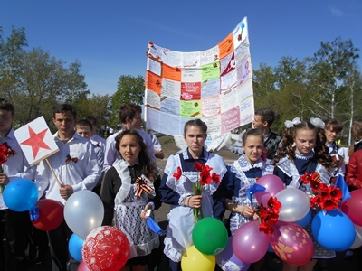
Шествие Бессмертного полка Выпускники. 9 класс

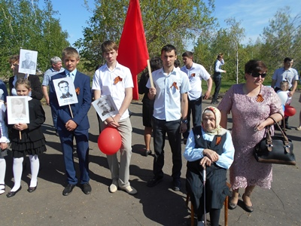
С труженицей тыла Макаровой Е.И.

